Opět politický proces

30.1. 2025 P. Rejf Dne 28.1. 2025 dopoledne jsem se zúčastnil dalšího jednání soudního pronásledování Ing. Miroslava Kelnara, u Obvodního soudu Praha 4. První jednání se uskutečnilo 19.12.2024.
Co bylo předmětem jednání? Pan Vaněček podal na Ing. Kelnara žalobu, za křivé nařčení. Že tím prý vyšetřovatele Vaněčka poškodil při výkonu zaměstnání.
Ing. Kelnar se domáhá řádného vyšetření zkolabovaného projektu elektrárny pro firmu Adularya. Činil tak již řadu let bez úspěchu, proto v roce 2021 napsal dopis vrchní státní zástupkyni Bradáčové, aby zajistila výměnu vyšetřovatele kauzy Adularya, pana Vaněčka, který zjevně řádné vyšetřování vědomě mařil. Ing. Kelner to doložil svými získanými zkušenostmi.
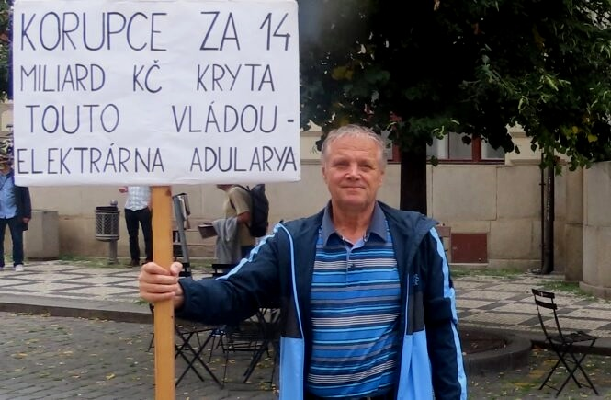
Jak jsem pochopil, v kauze Adularya šlo o to, že elektrárnu stavěla česká firma Vítkovice Machinery Group, s úvěrem 12 miliard Kč od státní banky -
České exportní banky. Ovšem z důvodu popřevratového rozpadu českého průmysku byla klíčová komponenta elektrárny – kotel na fluidní spalování uhlí horší kvality – zadána jakési rakouské firmě Andres (jestli jsem dobře rozuměl), která neměla s takovouto výrobou dostatečné zkušenosti. A na zadávací smlouvě byla na kotel zadána nevhodná, pouze půlroční záruční doba. Při uvádění elektrárny do provozu docházelo neustále k výpadku kotle, jeho zanášením spečeným popílkem. Rekonstrukce kotle by si prý vyžádala vícenáklady asi 28 milionů dolarů. Přesto, že Ing. Kelnar urgoval, aby toto bylo řešeno v záruční době u rakouské firmy, u vedení investora - české firmy, žádal prý i o zásah Babiše, během půl roku se nic zásadního nedělo. Turecká strana tak neuhradila proinvestovanou částku. Tuto ztrátu nesl investor a česká státní banka. My obyvatelé státu jsme byli okradeni o 14 miliard Kč.
Přitom při projektování se s dostupnou kvalitou uhlí počítalo. Proto bylo zvoleno fluidní spalování, které umožňuje spalovat méně kvalitní uhlí. Chybou bylo zvolení nedostatečně zavedené rakouské firmy jako dodavatele kotle. Další chybou bylo nasmlouvání pouze půlroční záruční doby na kotel. Další chybou bylo nereklamování selhání kotle u rakouské firmy, případně nedodaněné investice do předělání kotle.
Podle zkušeností z poměrů u nás i na Západě se velmi pravděpodobně jedná o korupční schéma, jehož ůčelem bylo připravit náš stát o zmíněných 14 miliard Kč.
Vyšetřovatel Vaněček při uzavírání vyšetřování před lety uvedl ve zprávě, že příčinou kolapsu Adularya bylo (pouze) nekvalitní uhlí. Ovšem s tím se při projektování počítalo !!! Při soudním jednání 28.1. 2025 svědek-odborník profesor Hrdlička uvedl, že podle jeho názoru nebyla hlavní příčinou poruch kvalita uhlí ( !!! ), ale souběh nevhodného provedení kotle, nesprávností při uvádění kotle do provozu, také i problémy se skladováním a přípravou uhlí.

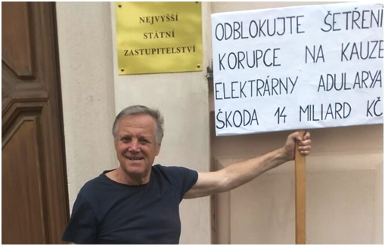
Při výslechu vyšetřovatele Vaněčka 28.1. tento nebyl schopen uvést žádné konkrétní poškození, kterému by se dostalo, jen mluvil o jakési morální úhoně. Přesto byl Ing. Kelnar odsouzen (pokud se dobře pamatuji) k podmíněnému trestu vězení 4 měsíce, s podmínkou na 1 rok, a na zaplacení pokuty 30 000,- Kč. Přitom státní zástupkyně požadovala zhruba dvojnásobný
trest.

Naše moc soudní se tedy zabývá jakýmsi velmi pochybným morálním poškozením lajdáckého, nebo zkorumpovaného, vyšetřovatele, místo toho, aby se zabývala velmi pravděpodobným korupčním jednáním, které připravilo náš stát o 14 miliard Kč.

I v tomto případě se jedná o vyloženě politický proces, podobně jako politické procesy s Lískovou, Bednářovou, Popelkou, Kapalem, Skálou, Václavíkem a s mnohými dalšími. Mafiánské struktury v naší moci výkonné, zákonodárné a soudní, podřízené globálním mafiánským strukturám Západu, se snaží odradit všechny, kteří upozorňují na jejich zločiny. Právě kvůli nim je náš průmysl zničen, či za babku „zašantročen“ cizákům, ničeno naše zemědělství, školství, zdravotnictví, náš stát má zahraniční dluh 3 500 miliard Kč. Přežije náš národ toto dvacáté první století?

Další informace : https://narodnidemokracie.cz/ing-miroslav-kelnar-vladni-koalice-se-boji-pravdy-a-nazyvani-veci-pravymi-jmeny/

